PELIGROS EN LA RED


Estafas digitales
Ciberacoso (ciberbullying)

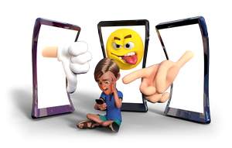

Falta de medidas de protección en el entorno digital

Uso comercial de los datos personales
Comparaciones dañinas que ponen la autoestima en riesgo





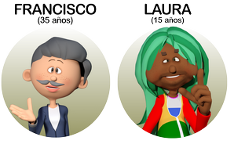


Exposición a contenido no apto para menores
Juegos con violencia explícita o chats no supervisados
Uso prematuro de redes sociales
Consecuencias a largo plazo de lo que compartimos en línea
Información falsa:
cómo os puede afectar
Atribución de los recursos incorporados al documento:

1, Consejería de Educación y Empleo de la Junta de Extremadura.
Persona_objeto_tablet_01_FND. Licencia BY-SA 4.0.

2. Consejería de Educación y Empleo de la Junta de Extremadura. Persona_aterrado_movil_ciberbuying_acoso_FND. Licencia BY-SA 4.0.

3. Consejería de Educación y Empleo de la Junta de Extremadura. Cartel_consejo_peligro_02_FND. Licencia BY-SA 4.0.

4. Consejería de Educación y Empleo de la Junta de Extremadura. Cartel_consejo_peligro_01_FND. Licencia BY-SA 4.0.

5. Consejería de Educación y Empleo de la Junta de Extremadura. Objeto_pizarra_corazon_FND. Licencia BY-SA 4.0.

6. Consejería de Educación y Empleo de la Junta de Extremadura. Persona_suplantacion_identidad_FND. Licencia BY-SA 4.0.

7. Consejería de Educación y Empleo de la Junta de Extremadura. Objeto_mochila_portatil_pelota_CREA. Licencia BY-SA 4.0.

8. Consejería de Educación y Empleo de la Junta de Extremadura. Icono_material_interactivo_ordenador_CREA. Licencia BY-SA 4.0.

9. Consejería de Educación y Empleo de la Junta de Extremadura.
Objeto_reloj_02_crea. Licencia BY-SA 4.0.

10. Consejería de Educación y Empleo de la Junta de Extremadura. Cartel_violencia_peligro_FND. Licencia BY-SA 4.0.

Infografía “Peligros en la red”, del proxecto cREAgal, se publica con la Licencia Creative Commons Reconocimiento No-comercial Compartir igual 4.0

